Rosette OR05 ø 90 mm

Knauf Gips

Eigenschaften

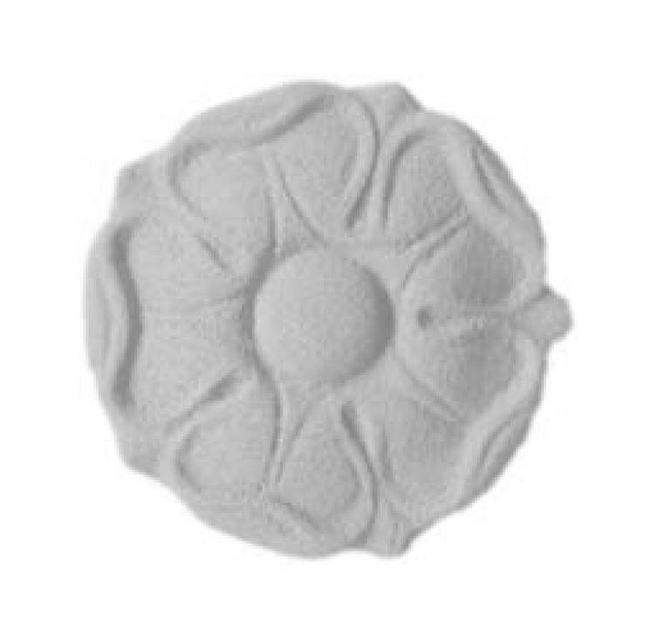

GTIN:

4003950097997

HAN:

00325992

Werkstoff

Hartschaum

Breite (mm)

90,00